บทที่ 3

DAC3550A

3.1 แนะนำ
DAC3550A เป็นคอนเวิร์ตเตอร์ (converter) ชนิดชิปเดี่ยว, ที่มีความเที่ยงตรงสูงในการแปลงสัญญาณดิจิตอล (Digital) ไปเป็นสัญญาณอนาลอก (Analog) ซึ่งถูกออกแบบมาเพื่อใช้งานกับอุปกรณ์เครื่องเสียง ระบบการแปลงที่ใช้ อยู่บนพื้นฐานของการ Oversampling โดย noise-shapine
ด้วยความเป็นหนึ่งของเทคนิค Multibit sigma-delta ของบริษัท Intermetal ทำให้มีความเที่ยงตรงสูง และเป็นลิเนียร์ (liner) และสามารถทำงานใน superior S/N ratio ได้ DAC3550A สามารถควบคุมได้โดย I²C บัส
สัญญาณเสียงแบบดิจิตอล (Digital Audio) จะถูกรับเข้ามาโดยการเชื่อมต่อกับ I²S สัญญาณควบคุมย้อนกลับ Analog back-end ประกอบไปด้วยตัวกรองสัญญาณอนาลอก (Analog filter) ภายในและออปแอมป์ (Op-amp) DAC3550A ประกอบด้วย line-out, headphone/speaker amplifiers และ volume control นอกจากนั้นยังสามารถรวมสัญญาณเสียงแบบอนาลอก จากแหล่งกำเนิดเพิ่มเติมภายนอกเข้ากับสัญญาณซึ่งถูกแปลงมาจากสัญญาณดิจิตอลได้อีกด้วย
DAC3550A ถูกออกแบบมาลองรับการใช้งานทุกรูปแบบในด้านสัญญาณเสียง และทาง Multimedia ยกตัวอย่างเช่น MPEG players, CD player, DVD, CD-ROM ฯลฯ
DAC 3550A ได้สนับสนุนการทำงานของ MAS3507D ในการถอดรหัสข้อมูลจากไฟล์เอ็มเปก อย่างสมบูรณ์แบบ

3.1.1 องค์ประกอบหลัก
- ไม่ต้องการสัญญาณนาฬิกา
- มีตัวขยายสัญญาณสำหรับหูฟังและลำโพง
- SNR 100 db
- ตัวแปลงสัญญาณเสียงจากดิจิตอลเป็นอนาลอกขนาด 18 บิต
- I²C บัส, I²S บัส
- ตัวสร้างสัญญาณนาฬิกาภายใน
- full-feature mode โดย I²C control (เลือกได้ 3 แอดเดรสย่อย)
- reduced feature mode สำหรับการใช้งานแบบไม่มี I²C
- ช่องสัญญาณ sample ที่ต่อเนื่องตั้งแต่ 8 kHz ถึง 50 kHz
- ลดทอนสัญญาณ Analog สำหรับกรณี44 kHz
- analog volume และ balance ตั้งแต่ +18 ถึง –75dB และแบบเงียบ
- เทคนิคการ Oversample และ Multibit noise ที่เที่ยงตรง
- THO ดีกว่า 0.01 %
- มี AUX inputs ช่องสัญญาณ analog stereo 2 ตัว ซึ่งประกอบไปด้วย source selection และ mixing
- ใช้ไฟ 2.7 V ถึง 5.25 V
- low-power mode
- op amps ใน chip สำหรับการใช้งานสัญญาณเสียงที่เป็น analog จากภายนอก

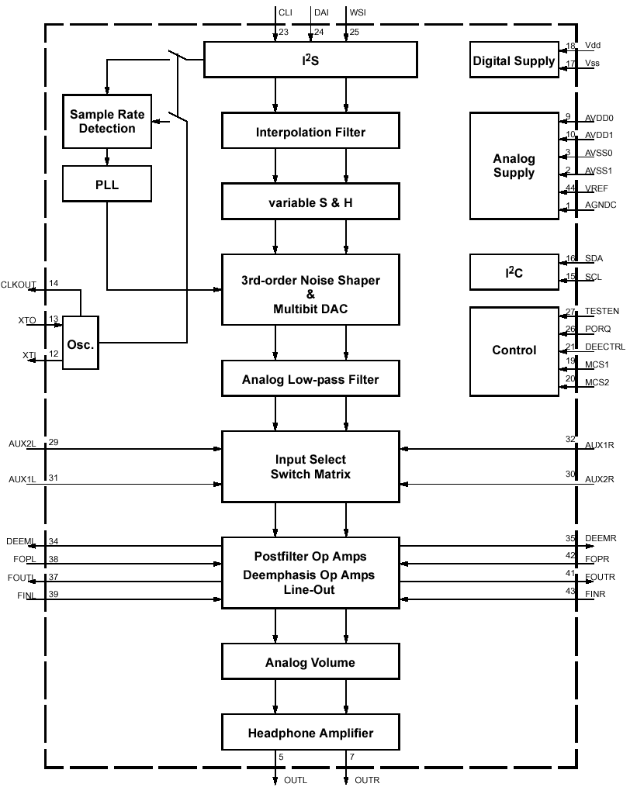
รูปที่ 3-1 บล็อกไดอะแกรมของ DAC3550A
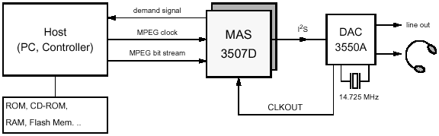

รูปที่ 3-2 การนำไปใช้

3.2 อธิบายการทำงาน
3.2.1 I²S interface
เป็นการติดต่อกันระหว่าง DAC3550A กับสัญญาณดิจิตอล จากแหล่งกำเนิดสัญญาณภายนอก เช่น CD/DAT, MPEG Decoder ฯลฯ, ระบบนี้ครอบคลุมเกือบจะทุกรูปแบบของ I²S ทั่วๆไป
- 16-bit mode
ใช้ bit clock ที่ 32 * f_{saudio} , ความยาวสูงสุดคือ 16 bit
- 32-bit mode
ใช้bit clock ที่ 64 * f_{saudio} , ความยาวสูงสุดคือ 32 bit แต่จะมี MSB ถูกดำเนินการได้สูงสุด 18 MSBs
- การตรวจสอบอัตโนมัติ
ไม่จำเป็นต้องใช้ I²C ในการควบคุมการเปลี่ยนการทำงานระหว่าง 16 และ 32 bit mode ทั้งนี้ควรจะให้ชิพ DAC3550A อยู่ในโหมดเงียบเสียง (Mute mode) ระหว่างการเปลี่ยน mode
สำหรับสัญญาณเสียงที่มีคุณภาพสูง ควรใช้โหมด 32 bit ของ I²S interface เพื่อสามารถใช้งานได้เต็ม ความสามารถ
- การเลือกทิศทางซ้าย-ขวา
โดยรูปแบบมาตรฐานของ I²S จำกัดให้ audio frame เริ่มต้นที่ช่องซ้ายและมีสถานะของ WSI ต่ำเสมอ แต่อย่างไรก็ตาม ตัวควบคุม I²C ยอมให้มีการเปลี่ยนแปลง polarity ของ WSI ได้
- Delay Bit
รูปแบบมาตรฐานของ I²S ต้องการการ delay เป็นจำนวน 1 cycle ของสัญญาณนาฬิการะหว่างการแปลง WSI และ ข้อมูล MSB แต่อย่างไรก็ตามคุณสมบัตินี้สามารถปิดได้ ซึ่งการเปิด-ปิดนี้จะใช้ I²C ในการควบคุม

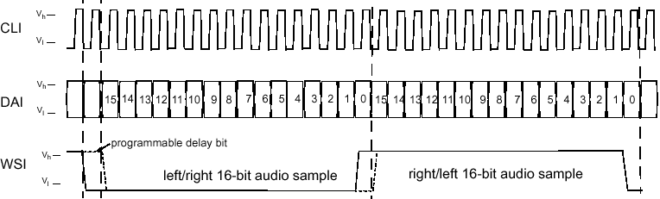
รูปที่ 3-3 I²S ในโหมด 16 บิต

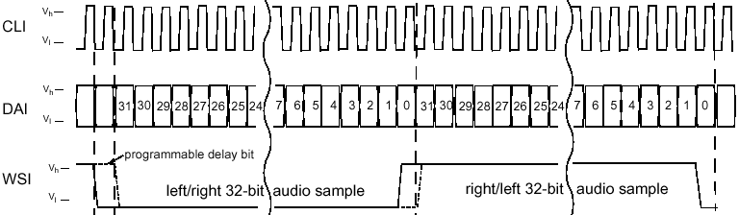
รูปที่ 3-4 I²S ในโหมด 32 บิต

3.2.2 Interpolation Filter
ตัวกรอง Interpolation จะทำการเพิ่มจำนวนสัญญาณตัวอย่าง โดยตัวประกอบ 8 ตัว fs_{audio}= 48 kHz แสดงดังรูป

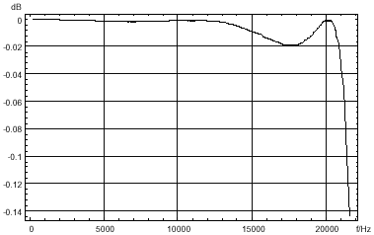

รูปที่ 3-5 1->8 Interpolation Filterในช่วงความถี่ 0-22 kHz
3.2.3 Variable Sample & hold
ส่วนได้เปรียบของระบบนี้คือในสถานะที่สัญญาณตัวอย่างความถี่ต่ำก็ยังไม่ได้ยิน out-of-band noise

3.2.4 Noise Shaper ลำดับที่ 3 และ Multibit DAC
Noise Shaper ลำดับที่ 3 จะทำการเปลี่ยนสัญญาณ oversampled audio ไปเป็นสัญญาณ 5 bits noise-shaping ที่มีอัตรา sampling สูง โดยเทคนิคนี้จะให้ผลดีคือทำให้เกิดสัญญาณรบกวนในปริมาณที่ต่ำในช่วงสัญญาณเสียงที่ต้องการ

3.2.5 Analog low-pass
Analog low-pass เป็นตัวกรองสัญญาณลำดับแรก ที่จะจำกัดความถี่อยู่ที่ประมาณ 1.4 MHz และกำจัดองค์ประกอบความถี่สูงของสัญญาณรบกวนออกไป

3.2.6 การเลือกสัญญาณอินพุต และ Mixing Matrix
รูปที่ 3-6 จะถูกใช้ให้สวิทช์เลือกหรือรวมสัญญาณอินพุตที่สนับสนุนและสัญญาณที่มาจาก DAC ตัว Switch matrix สามารถเลือกได้ระหว่างโหมดโมโน (mono) หรือโหมดเสตอริโอ (stereo)

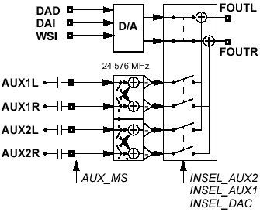

รูปที่ 3-6 Switch matrix

ระบบโมโนสามารถใช้ได้โดยการเพิ่มช่วงสัญญาณซ้าย-ขวา

3.2.7 Postfilter Op Amps, Deemphasis Op Amps, and Lire-out
รูปที่ 3-7 ประกอบไปด้วยส่วนประกอบสำหรับanalog postfilter และระบบเครือข่าย deemphasis
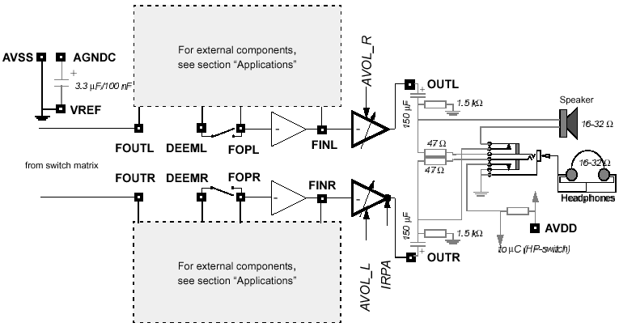
รูปที่ 3-7 PostfilterOp Amps, Deemphasis Op Amps, and Lire-out

3.2.8 Analog Volume
- ตัวควบคุม analog Volume สามารถปรับเปลี่ยนความดังได้ตั้งแต่ +18 db ถึง –75 db และทำให้เงียบได้
- ถูกแบ่งออกเป็น 2 ช่วงคือช่วง 3 dB และช่วง 1.5 dB
-75 dB ……-54 dB : ช่วง 3 dB
-54 dB……+18 dB : ช่วง 1.5 dB

3.2.9 Headphone Amplifier
สัญญาณส่งออกของตัว headphone amplifier ถูกแสดงที่ขา OUT L และขา OUT R ซึ่งแต่ละขาถูกติดเข้ากับ Stereo headphone หรือ mono loudspeaker แต่ตัว Headphone ต้องมีตัวต้านทานขนาด 47 โอห์มจากภายนอกมาต่ออนุกรม
ถ้าตัวลำโพงถูกต่อกับสัญญาณส่งออกนี้ตัวขยายกำลังสำหรับช่องขวาจะต้องถูกสวิชไปที่ polarity ตรงข้าม
เพื่อที่จะได้พลังงานที่เหมาะสม ตัวขยายสัญญาณส่งออกควรจะเหมือนกันทั้งสองตัว

ข้อควรจำ ถ้าต้องการต่อ Speaker ควรต่อให้เหมือนรูปที่ 3-7 ไม่ควรต่อแบบแยกกันเพราะจะมีปัญหาเรื่อง discharge จะทำอันตรายตัว output transistors

ค่าในหน่วย dB | AVOL_R
18.0 | 111000
16.5 | 110111
15.0 | 110110
13.5 | 110101
- | -
0.0 | 101100 (default)
-1.5 | 101011
- | -
-54.0 | 001000
-57.0 | 000111
- | -
.75 | 000001
Mute | 000000

ตารางที่ 3-1 แสดง Volume Control

3.2.10 ระบบสัญญาณนาฬิกา
ข้อดีอีกอย่างของระบบนาฬิกาของ DAC3550A คือไม่ต้องการสัญญาณนาฬิกาหลักจากภายนอกเลย DAC ส่วนใหญ่ต้องการ 256*fs_{audio}, 384*fs_{audio} หรืออย่างน้อยที่สุดต้องเท่ากับสัญญาณนาฬิการอะซิง-โครนัส (asynchronous)
สัญญาณนาฬิกาภายในทั้งหมดถูกผลิตขึ้นด้วยวงจร PLL ที่จะล็อกกับสัญญาณนาฬิกาของ I²S บิต ถ้าสัญญาณนาฬิกาของ I²S ไม่มีตัว PLL จะทำงานอย่างอิสระและยังเป็นเครื่องรับประกันได้ว่าไม่ว่าอะไรจะเกิดขึ้นมันจะมีสัญญาณนาฬิกาตลอดเวลา เพื่อให้สามารถควบคุม IC ได้โดย I²C
อุปกรณ์นี้สามารถแบ่งออกเป็น 2 โหมดที่ต่างกันได้ดังนี้
- โหมดปกติ (Standard mode)
- โหมดเอ็มเปก (MPEG mode)
ในโหมดปกติการอ้างอิงแอดเดรสของ I²C ที่เป็นไปได้คือ ADR0, ADR1, ADR2 ส่วนในโหมดเอ็มเปกจะใช้ ADR0 เสมอ
ในการที่จะเลือกโหมดการทำงานขา MCS1/MCS2 จำเป็นที่ระต้องถูกเซ็ตดังตาราง 3-2

MCS1 | MCS2 | โหมด | สับแอดเดรส | ค่าความถี่ที่กำหนด
0 | 0 | ปกติ | ADR0 | 32-48 kHz
0 | 1 | ปกติ | ADR1 | 32-48 kHz
1 | 0 | ปกติ | ADR2 | 32-48 kHz
1 | 1 | เอ็มเปก | ADR0 | อัตโนมัติ

ตาราง 3-2 แสดง Operation mode

โหมดปกติ (Standard Mode)
- ไม่มี I²C
สัญญาณตัวอย่างจะอยู่ในช่วง 48 kHz ถึง 32 kHz ซึ่งจะถูกควบคุมแบบไม่อัตโนมัติ (ไม่ใช้ I²C control automatically) การตั้งค่าในช่วงความถี่นี้จะเป็นการตั้งค่าแบบกำหนดเอง ซึ่งถ้าสัญญาณตัวอย่างมีค่าต่ำกว่า 32 kHz จะต้องมีการควบคุมจาก I²C ตั้งค่าตัวหาร PLL ซึ่งเป็นที่แน่นอนว่าเหตุการณ์ที่สัญญาณตัวอย่างมีค่าต่ำนี้ตัวหาร DAC3550A จะต้องทำงานที่ความถี่สัญญาณนาฬิกาสูง ช่วงของสัญญาณตัวอย่างจะต้องต่อเนื่องตั้งแต่ 8 kHz ถึง 50 kHz ส่วนการเซตค่า I²C ในอัตราความถี่ต่ำต้องทำตามตาราง 3-2
- แบบมี I²C
ในโหมดนี้จะยอมให้มีการตรวจสัญญาณตัวอย่างอย่างอัตโนมัติ ซึ่งในกรณีนี้จำเป็นที่จะต้องใช้ตัวสร้างสัญญาณนาฬิกา (clock oscillator) และจะต้องทำงานในช่วงความถี่ระหว่าง 13.3 MHz ถึง 17 MHz แต่ในโหมดนี้จะไม่สามารถรองรับสัญญาณตัวอย่างที่ต่อเนื่องได้ จะรับได้เฉพาะความถี่ต่อไปนี้เท่านั้น 8, 11.025, 12, 26, 22.05, 24, 32, 44.1, 48 kHz
การตรวจจับสัญญาณตัวอย่างสามารถทนได้ ±200 ppm ที่ WSI ถ้าตัวสร้างสัญญาณไม่ถูกนำไปใช้ในการตวรจจับสัญญาณตัวอย่างโดยอัตโนมัติแล้วมันสามารถนำไปใช้เป็นสัญญาณนาฬิกาทั่วไปได้ซึ่งช่วงความถี่ในกรณีนี้จะเป็น 10 MHz ถึง 20 MHz

โหมดเอ็มเปก (MPEG Mode)
ในโหมดการทำงานนี้ควรใช้ในกรณีที่ติดต่อกับ MAS3507D ในการใช้ร่วมกับเอ็มเปกเพลเยอร์ (MPEG player) ในกรณีนี้สัญญาณความถี่ 14.725 MHz จะเป็นที่ต้องการเพื่อใช้ในการสร้างสัญญาณนาฬิกาสำหรับ MAS3507D และเพื่อการตรวจสอบสัญญาณตัวอย่างโดยอัตโนมัติใน DAC3550A สัญญาณเอ็มเปกแซมเพิลทั้งหมดตั้งแต่ 8 kHz ถึง 48 kHz จะต้องตรวจจับได้ กระบวนการภายในและตัว DAC เองจะปรับตัวเองเพื่อให้มีประสิทธิภาพคงที่โดยอัตโนมัติในทุกๆ ช่วงความถี่ ทำให้ไม่จำเป็นต้องควบคุม I²C ในการปรับสัญญาณตัวอย่างนี้ อัตราสัญญาณเอ็มเปก:
8, 11.025, 12, 16, 22.05, 24, 32, 44.1, 48 kHz
และเช่นเดียวกันกับโหมดปกติการตรวจจับสัญญาณตัวอย่างสามารถทนทานได้ ±200 ppm ที่ WSI
การอ้างอิงสับแอดเดรสนั้นจะไม่ใช้ในเอ็มเปกโหมดนั่นหมายความว่าในระบบ Multi-DAC DAC3550A เพียงตัวเดียวก็สามารถทำงานในเอ็มเปกโหมดได้แล้ว

3.2.11 การติดต่อกับ I²C บัส (I²C Bus Interface)
ชิป DAC3550A นั้นถูกประกอบกับ I²C บัสสเลฟ (slave)
การติดต่อกับ I²C บัสนั้นจะใช้การอ้างอิงแอดเดรสระดับที่ 1
I²C บัสแอดเดรสจะถูกใช้เพื่ออ้างอิงแอดเดรสของ IC
I²C บัสชิปแอดเดรสนั้นให้มาด้านล่างนี้
dev_write = $9A

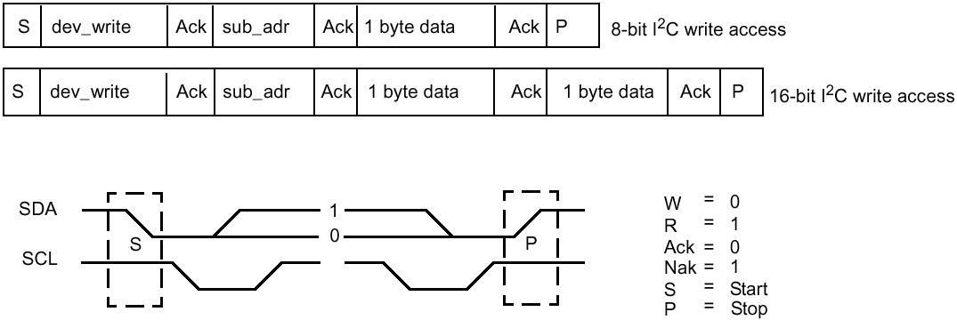

รูปที่ 3-8 แสดง I²C บัสโปรโตคอลสำหรับการเขียน

3.2.12 รีจิสเตอร์
อุปกรณ์ฮาร์ดแวร์จะทำการรีเซ็ตสถานะในรีจิสเตอร์ให้เป็น 0 ในการเริ่มใช้ครั้งแรก การอ้างอิงแอดเดรสของรีจิสเตอร์นั้นจะใช้บิต 3 บิต RA1, RA0, Mnemonics

RA1 | RA0 | Mnemonics
0 | 1 | SR_REG
1 | 0 | AVOL
1 | 1 | GCFG

ตารางที่ 3-3 แสดง I²C Register Address

Chip Select
Chip Select สามารถทำการต่อ DAC3550A กับ I²C Control Bus ได้มากที่สุด 3 ตัว การอ้างอิงสับแอดเดรสของชิพจะแสดงโดยขา MCS1/MCS2 (Mode&Chip Select) ซึ่งเฉพาะในโหมดปกติเท่านั้นถึงจะใช้ chip select ส่วนในโหมดเอ็มเปกจะใช้ chip subaddress ที่ 0
รีจิสเตอร์แอดเดรสและ chip select จะถูกแมพพ์ (mapped) ในสับแอดเดรสดังตาราง 2-4

3.2.13 Reduce Feature Mode
ถ้าส่วนควบคุม I²C ไม่ถูกใช้งาน IC จะอยู่ในโหมดที่กำหนด (Default Mode) แต่พอหลังจากที่มีการเริ่มใช้งาน Volume จะถูกเซ็ตเป็น 0 dB และดิจิตอลออดิโออินพุตก็จะถูกเซ็ตตามมาตรฐาน I²S ช่วงความถี่ที่ใช้งานในโหมดนี้มีค่าตั้งแต่ 32 kHz ถึง 48 kHz

3.3 รายละเอียดต่างๆ
3.3.1 รายละเอียดภายนอก
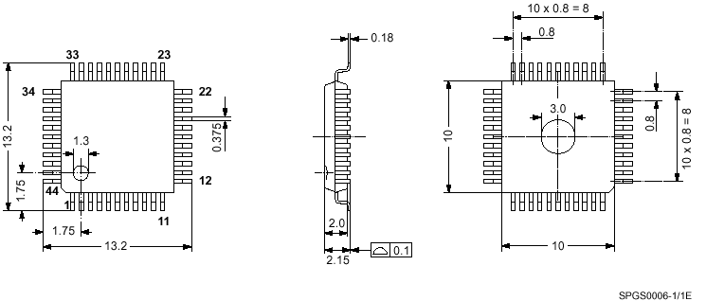
รูปที่ 3-9 แสดง DAC3550A ในแพ็คเกจ PQFP (Plastic Quad Flat Package)

น้ำหนักเฉลี่ยประมาณ 0.4 กรัม เส้นผ่านศูนย์กลางเป็นหน่วยมิลลิเมตร

3.3.2 รายละเอียดของขา
NC = ไม่ต่อปล่อยทิ้งไว้
LV = ถ้าไม่ใช้ปล่อยทิ้งไว้
VSS = ถ้าไม่ใช้ต่อกับ VSS
X = เป็นเกณฑ์ที่ต้องต่อ
VDD = ต่อกับ VDD

เลขขา | ชื่อขา | ชนิด | ชนิดของการเชื่อมต่อ | รายละเอียดสั้นๆ
POWER SUPPLY
1 | AGNDC | BID | X | สัญญาณอนาลอกแบบอ้างความต่างศักดิ์
2 | AVSS1 | IN | X | VSS 1 สำหรับออดิโอแบ็คเอ็นต์ (audio back-end)
3 | AVSS0 | IN | X | VSS 0 สำหรับการขยายสัญญาณออก
4 | NC |  | LV | ไม่ต่อ
5 | OUTL | OUT | LV | ข้อมูลเอาท์พุต:หูฟังซ้ายหรือเพิ่มเสียง สปีคเกอร์
6 | NC |  | LV | ไม่ต่อ
7 | OUTR | OUT | LV | ข้อมูลเอาท์พุต:หูฟังขวาหรือลดเสียงลำโพง
8 | NC |  | LV | ไม่ต่อ
9 | AVDD0 | IN | X | VDD 0 สำหรับการขยายสัญญาณเออก
10 | AVDD1 | IN | X | VDD 1 สำหรับออดิโอแบ็คเอ็นต์
11 | NC |  | LV | ไม่ต่อ
12 | XTI | IN | X | ควอดส์ออสซิเลเตอร์ขา 1
13 | XTO | BID | X | ควอดส์ออสซิเลเตอร์ขา 2
14 | CLKOUT | OUT | LV | สัญญาณนาฬิกาเอาท์พุต
15 | SCL | BID | LV | สัญญาณนาฬิกาของ I²C
16 | SDA | BID | LV | ข้อมูลของ I²C
17 | VSS | IN | X | ดิจิตอล VSS
18 | VDD | IN | X | ดิจิตอล VDD
19 | MCS1 | IN | X | I²C ชิพซีเล็ค 1
20 | MCS2 | IN | X | I²C ชิพซีเล็ค 2
21 | DEECTRL | IN | VSS | เปิด/ปิด ตัวควบคุมดีมฟาซิส
22 | NC |  | LV | ไม่ต่อ
23 | CLI |  | VSS | I²S บิตคล็อก
24 | DAI | IN | VSS | ข้อมูลของ I²S
25 | WSI | IN | VSS | คุณลักษณะของ I²S เฟรม
26 | PORQ | IN | VDD | รีเซ็ตตอนเริ่ม, ทำงานที่สถานะต่ำ
27 | TESTEN | IN | X | ไว้ทดสอบ
เลขขา | ชื่อขา | ชนิด | ชนิดของการเชื่อมต่อ | รายละเอียดสั้นๆ
28 | NC |  | LV | ไม่ต่อ
29 | AUX2L | IN | LV | AUX2 อินพุตด้านซ้ายสัญญาณอนาลอกภายนอก
30 | AUX2R | IN | LV | AUX2 อินพุตด้านขวาสัญญาณอนาลอกภายนอก
31 | AUX1L | IN | LV | AUX1 อินพุตด้านซ้ายสัญญาณอนาลอกภายนอก
32 | AUX1R | IN | LV | AUX อินพุตด้านขวาสัญญาณอนาลอกภายนอก
33 | NC |  | LV | ไม่ต่อ
34 | DEEML | OUT | LV | ดีมฟาซิสเครือข่ายซ้าย
35 | DEEMR | OUT | LV | ดีมฟาซิสเครือข่ายขวา
36 | NC |  | LV | ไม่ต่อ
37 | FOUTL | OUT | X | เอาท์พุตที่ออกไปยังตัวกรองสัญญาณซ้าย
38 | FOPL | BID | X | ฟิลเตอร์ออพแอมพ์อินเวิตติ้งอินพุต (Filter op amp inverting input) , ซ้าย
39 | FINL | IN / OUT | X | อินพุตสำหรับ FOUTL
40 | NC |  | LV | ไม่ต่อ
41 | FOUTR | OUT | X | เอาท์พุตที่ออกไปยังตัวกรองสัญญาณซ้าย
42 | FOPR | BID | X | ฟิลเตอร์ออพแอมพ์อินเวิตติ้งอินพุต, ขวา
43 | FINR | IN / OUT | X | อินพุตสำหรับ FOUTR
44 | VREF | IN | X | กราว

3.4 รีจิสเตอร์ควบคุม

I²C  สับแอดเดรส | ขื่อขา | โหมด | ฟังก์ชัน | ค่าที่  กำหนด |  | ชื่อ
SAMPLE RATE CONTROL SR_REG
01 | 8 | w | สัญญาณควบคุม  Bit[7:5] ไม่ใช้  เซ็ตเป็น 0  Bit[4] L/R-bit  0 WS = 0 → Left channel  1 WS = 0 → Right channel  Bit[3] Delay-Bit  0 ไม่ดีเลย์  1 ดีเลย์ 1 บิต  Bit[2:0] ความถี่สัญญาณ  000 32-48 kHz  001 26-32 kHz  010 20-26 kHz  011 14-20 kHz  100 10-14 kHz  101 8-10 kHz  11x เลือกอัตโนมัติ | 0H |  | LR_SEL  SP_SEL  SRC_48  SRC_32  SRC_24  SRC_16  SRC_12  SRC_8  SRC_A
ANALOG VOLUME AVOL
02 | 16 | w | ควบคุมเสียง  Bit[15] ไม่ใช้, เซ็ตเป็น 0  Bit[14] เปิด/ปิดดีมฟาซิส  0 ปิดดีมฟาซิส  1 เปิด ดีมฟาซิส  bit[13:8] ระดับสัญญาณเสียงซ้าย  000000 mute  000001 –75 dB  101100 +0 dB  111000 +18 dB | 2C2CH | DEEM  AVOL_L

I²C  สับแอดเดรส | ขื่อขา |  |  | โหมด |  | ฟังก์ชัน |  | ค่าที่  กำหนด |  | ชื่อ
 |  |  |  |  | Bit[7:6] ไม่ใช้เซ็ตเป็น 0  Bit[5:0] ระดับสัญญาณเสียงซ้าย |  |  |  |  | AVOL_R
000000 mute
000001 –75 dB
101100 +0 dB
111000 +18 dB
ไม่สนใจ
Global Configuration GCFG
03 | 8 |  |  | w |  | คอนฟิกกูเลชันทั่วไป  Bit[7] ไม่ใช้เซ็ตเป็น  Bit[6] เลือกโหมด 3V – 5V |  | 4H |  |  |  | SEL_53V
 |  |  |  |  |  | 0 3V  1 5V  Bit[5] พาวเวอร์โหมด  0 ปกติ  1 ใช้ไฟต่ำ  Bit[4] เลือก AUX2  0 ปิด AUX2  1 เปิด AUX2  Bit[3] เลือก AUX1  0 ปิด AUX1  1 เปิด AUX1  Bit[2] เลือก DAC  0 ปิด DAC  1 เปิด DAC  Bit[1] aux-mono/stereo  0 stereo  1 mono  Bit[0] invert right power amplifier  0 ไม่อินเวิต  1 อินเวิต |  |  |  |  |  | PWMD  INSEL_AUX2  INSEL_AUX1  INSEL_DAC  AUX_MS  IRPA
3.5 ข้อมูลทางไฟฟ้า
3.5.1 Absolute Maximum Ratings

สัญลักษณ์ | พารามิเตอร์ | ชื่อขา | ค่าต่ำสุด | ค่าสูงสุด | หน่วย
T_{A} | อุณหภูมิโดยรอบ¹⁾ |  | 0 | 70 | °C
T_{S} | อุณหภูมิสะสม |  | -40 | 125 | °C
P_{Pmax} | การจ่ายไฟ |  |  |  | MW
V_{SUPA} | แหล่งจ่ายไฟอนาลอก²⁾ | AVDD0/1 | -0.3 | 6
V_{SUPD} | แหล่งจ่ายไฟดิจิตอล |  | -0.3 | 6 | V
V_{ldig} | ไฟดิจิตอลอินพุต |  | -0.3 | V_{SUPD}+0.3 | V
I_{ldig} | กระแสดิจิตอลอินพุต |  | -5 | +0.5 | MA
V_{lana} | ไฟอนาลอกอินพุต |  | -0.3 | V_{SUPA}+0.3 | V
I_{lana} | กระแสอนาลอกอินพุต |  | -5 | +5 | MA
I_{Oaudio} | กระแสเอาท์พุต,  ออดิโอเอาท์พุต³⁾ | OUTL/R |  | 0.2 | A
I_{Oclk} | กระแสเอาท์พุต | CLKOUT |  | tbd | A

- ตามมาตรฐานของ DAC3550A ได้ทดสอบมาว่าใช้ได้ในช่วงอุณหภูมิ –20 ถึง 85 °C
- ทั้ง 2 ขานี้จะต้องต่อด้วยกัน
- ขานี้ห้ามช็อตเซอร์กิตเด็ดขาด

3.5.2 ข้อแนะนำเกี่ยวกับสภาวะของกระบวนการต่างๆ (Recommended Operating Condition)

สัญลักษณ์ | พารามิเตอร์ |  |  | ชื่อขา | ค่าต่ำสุด |  | Typ. |  | ค่าสูงสุด |  |  | หน่วย
อุณหภูมิและแหล่งจ่ายไฟ
T_{A} | อุณหภูมิโดยรอบ¹⁾ |  |  |  | 0 |  |  |  | 70 |  |  | °C
V_{SUPA1} | แหล่งจ่ายไฟอนาลอก |  |  | AVDD0/1 | 3.0²⁾ |  | 3.3 |  | 5.5 |  |  | V
V_{SUPD} | แหล่งจ่ายไฟดิจิตอล |  |  | VDD | 2.7 |  | 3.3 |  | 5.5 |  |  | V
ความสัมพันธ์ของแหล่งจ่ายไฟ
V_{SUPA} | แหล่งจ่ายไฟอนาลอกที่มีความสัมพันธ์กับแหล่งจ่ายไฟดิจิตอล |  |  | AVDD0/1 | V_{SUPD}  -0.25 V |  |  |  | 5.5 V
อนาลอกรีเฟอเรนซ์ (Referance)
สัญลักษณ์ |  | พารามิเตอร์ | ชื่อขา |  |  | ค่าต่ำสุด |  | Typ. |  | ค่าสูงสุด | หน่วย
C_{AGNDC1} | อนาลอกรีเฟอเรนซ์คาพาซิเตอร์ (Capacitor) |  |  | AGNDC | 1.0 |  | 3.3 |  |  |  |  | μF
C_{AGNDC2} | อนาลอกรีเฟอเรนซ์คาพาซิ-เตอร์ |  |  | AGNDC |  |  | 10 |  |  |  |  | nF
อนาลอกออดิโออินพุต
V_{AI} | สัญญาณไฟอนาลอก AC, SEL_53V = 0 |  |  | AUXnL/R³⁾ |  |  | 0.35 |  | 0.7 |  |  | V_{RMS}
V_{AI} | สัญญาณไฟอนาลอก AC, SEL_53V = 1 |  |  | AUXnL/R³⁾ |  |  | 0.525 |  | 1.05 |  |  | V_{RMS}
กรองสัญญาณอนาลอกอินพุตและเอาท์พุต
Z_{AFLO} | อนาลอกฟิลเตอร์โหลดเอาท์พุต⁴⁾ |  |  | FOUTL/R | 7.5 |  |  |  | 6 |  |  | kΩ  pF
Z_{AFLI} | อนาลอกฟิลเตอร์โหลดอินพุต⁴⁾ |  |  | FINL/R | 5.0 |  |  |  | 7.5 |  |  | kΩ  pF
อนาลอกออดิโอเอาท์พุต
Z_{LO} | ออดิโอลายเอาท์พุต⁵⁾  (Audio Line Output) |  |  | FINL/R | 10 |  |  |  | 1.0 |  |  | kΩ  nF
Z_{AOL_HP} | อนาลอกเอาท์พุตโหลด HP (ต้องการตัวต้านทาน 47 Ω ต่ออนุกรม) |  |  | OUTL/R |  |  | 32  400 |  |  |  |  | Ω  pF
Z_{AOL_SP} | อนาลอกเอาท์พุตโหลด SP (Bridged) |  |  | OUTL/R | 16 |  | 32  50 |  |  |  |  | Ω  pF
ควอดซ์ชาแรคเทอริสติก
T_{AC} | อุณหภูมิโดยรอบ¹⁾ |  |  |  | 0 |  |  |  | 70 |  |  | °C
F_{P} | ความถี่โหลดรีโซแนนซ์  (Load Resonance)  ที่ C_{l} = 20 pF |  |  |  | 13.3 |  | 14.725 |  | 17 |  |  | MHz
ΔF/F_{S} | การปรับค่าให้ถูกต้อง |  |  |  | -20 |  |  |  | 20 |  |  | ppm
ΔF/F_{S} | การเปลี่ยนแปลงความถี่กับอุณหภูมิ |  |  |  | -20 |  |  |  | 20 |  |  | ppm
R_{EQ} | Equivalent Series Resistance |  |  |  |  |  | 12 |  | 30 |  |  | Ω
สัญลักษณ์ | พารามิเตอร์ |  |  | ชื่อขา | ค่าต่ำสุด |  | Typ. |  | ค่าสูงสุด |  |  | หน่วย
C₀ | Shunt (Parallel) Capacitance |  |  |  |  |  | 3 |  | 5 |  |  | pF
โหลดที่ขา CLKOUT
C_{load} | Capacitance |  |  | CLKOUT | 0 |  |  |  | 21 |  |  | pF

- ตามมาตรฐานของ DAC3550A ได้ทดสอบมาว่าใช้ได้ในช่วงอุณหภูมิ –20 ถึง 85 °C
- สามารถลดได้ถึง 2.7 V แต่คุณภาพของสัญญาณก็จะลดลงด้วย
- n = 1 หรือ 2
- ดูในหัวข้อ 4.2 “Recommended Low-Pass Filters for Analog Outputs”
- ดูในหัวข้อ 4.1 “Line Output Details”

3.5.3 ลักษณะพิเศษ (Characteristics)
ที่ T_{A} = 0 ถึง 70°C¹⁾ , V_{SUPD} = 2.7 ถึง 5.5V, V_{SUPA} = 3.0 ถึง 5.5V, ค่าอื่นๆ T_{J} = 27°C, V_{SUPD} = V_{SUPA} = 3.3V, ความถี่ควอดซ์ = 14.725 MHz, Duty cycle = 50%, จ่ายกระแสบวกเข้า IC

สัญลักษณ์ | พารามิเตอร์ | ชื่อขา |  |  | ค่าต่ำสุด |  | Typ. |  | ค่าสูงสุด |  | หน่วย | สภาวะทดสอบ
แหล่งจ่ายไฟดิจิตอล
I_{VDD} | Current Consumption | VDD |  |  |  |  | 5 |  |  |  | mA | V_{SUPD} = 3V
I_{VDD} | Current Consumption | VDD |  |  |  |  | 8 |  |  |  | mA | V_{SUPD} = 5V
I²S อินพุต
V_{I2S} | Input Voltage | CLI, WSI, DAI |  |  | 0 |  |  |  | V_{SUPA} |  | V
ขาดิจิตอลอินพุต – Leakage
I_{l} | Input Leakage Current | CLI, WSI, DAI, TESTEN, PORQ, DEECTRL, MCS 1/2 |  |  |  |  |  |  | ± 1 |  | μA | V_{GND} ≤ V_{l} ≤ V_{SUP}
Digital Output Pin – Clock Out
สัญลักษณ์ | พารามิเตอร์ |  | ชื่อขา |  |  | ค่าต่ำสุด |  | Typ. |  | ค่าสูงสุด | หน่วย |  | สภาวะทดสอบ
V_{OH} | Output High Voltage | CLKOUT |  |  | V_{SUPD}  -0.3 |  |  |  |  |  | V | ไม่มีโหลดที่  เอาท์พุต
V_{OL} | Output Low Voltage |  |  |  |  |  |  |  | 0.3 |  | V
I²C Bus
R_{on} | Output Impedance | SCL, DA |  |  |  |  |  |  | 60 |  | Ω | I_{load} = 5 mA  V_{SUPD} = 2.7V
แหล่งจ่ายไฟอนาลอก
I_{AVDD} | Current Consumption Analog Audio, SEL_53V = 0 | AVDD0/1 |  |  |  |  | 8  1.5 |  | 11 |  | mA  mA | PWMD = 0, Mute  PWMD = 1, Mute
I_{AVDD} | SEL_53V = 1 |  |  |  |  |  | 11  2 |  | 15 |  | mA  mA | PWMD = 0, Mute  PWMD = 1,
PSRR_{AA} | Power Supply Rejection Ratio for Analog Audio Output | AVDD0/1, OUTL/R |  |  |  |  | 50 |  |  |  | dB | 1 kHz sine ที่ 100 mV_{rms}
PSRR_{AA} | Power Supply Rejection Ratio for Analog Audio Output |  |  |  |  |  | 20 |  |  |  | dB | ≤ 100 kHz sine ที่ 100 mV_{rms}
PSRR_{LO} | Power Supply Rejection Ratio for Line Output | AVDD0/1, FINL/R |  |  |  |  | 50 |  |  |  | dB | 1 kHz sine ที่ 100 mV_{rms}
PSRR_{LO} | Power Supply Rejection Ratio for Line Output |  |  |  |  |  | 40 |  |  |  | dB | ≤ 100 kHz sine ที่ 100 mV_{rms}
Reference Frequency Generation
V_{DCXTI} | DC Voltage at Oscillator Pins |  |  | XTI/O |  |  | 0.5*V_{SUPA} |  |  |  | V
C_{LI} | Input Capacitance at Oscillator Pin |  |  | XTI |  |  | 3 |  |  |  | pF

สัญลักษณ์ | พารามิเตอร์ |  | ชื่อขา |  |  | ค่าต่ำสุด | Typ. |  | ค่าสูงสุด |  | หน่วย |  | สภาวะทดสอบ
C_{LO} | Input Capacitance at Oscillator Pin |  | XTO |  |  |  | 7 |  |  |  | pF
V_{xtalout} | Voltage Swing at Oscillator Pins  (peak-peak) |  | XTI/O |  |  | 0.6 |  |  | 1.0 |  | pp, V_{DDA}
 | Oscillator Start-up Time |  |  |  |  |  |  |  | 50 |  | ms |  | V_{DD} slew rate
Analog Audio
V_{AGNDC} |  | Analog Reference Voltage |  | AGNDC |  |  |  | 1.5 |  |  |  | V |  | SEL_53V = 0 R_{L} >> 10 MΩ referred to VREF
 |  |  |  | AGNDC |  |  |  | 2.25 |  |  |  | V |  | SEL_53V = 1 R_{L} >> 10 MΩ referred to VREF
R_{IAUX} |  | Input Resistance at Input Pins |  | AUXnL/R | 12.11  11.6 |  |  | 15 |  | 17.9  19.0 |  | kΩ  kΩ |  | T_{J} = 27 °C  T_{A} = 0 to 70 °C  Input selectd, PWMD = 1  i = ± 10 μA  referred to VREF
 |  |  |  |  | 24.2  23.3 |  |  | 30 |  | 35.8  37.9 |  | kΩ  kΩ |  | T_{J} = 27 °C  T_{A} = 0 to 70 °C  Input selectd,  i = ± 10 μA  Referred to VREF
สัญลักษณ์ |  | พารามิเตอร์ |  | ชื่อขา | ค่าต่ำสุด |  |  | Typ. |  | ค่าสูงสุด |  | หน่วย |  | สภาวะทดสอบ
R_{OOUT} |  | Output Resistance at Output Pins |  | OUTL/R |  |  |  | 700 |  |  |  | Ω |  | T_{J} = 27 °C  PWMD = 0  i = ± 200 μA  Referred to VREF
R_{OFILT} |  | Output Resistance of Filter Pins |  | FINL |  |  |  | 15 |  |  |  | kΩ |  | PWMD=0, Mute  i = ± 10 μA  Referred to VREF
 |  |  |  | FINR |  |  |  | 11, 25 |  |  |  | kΩ |  | PWMD=0, Mute  i = ± 10 μA  Referred to VREF
V_{OffI} |  | Offset Voltage at Input Pins |  | AUXnL/R | -20 |  |  |  |  | 20 |  | mV |  | PWMD=1  Referred to AGNDC
V_{OffO} |  | Offset Voltage at Output Pins |  | OUTL/R | -10 |  |  |  |  | 10 |  | mV |  | PWMD=1,Mute  Referred to AGNDC
V_{OffFI} |  | Offset Voltage at Filter Output Pins |  | FOUTL/R | -20 |  |  |  |  | 20 |  | mV |  | PWMD=1  Referred to AGNDC
V_{OffFO} |  | Offset Voltage at Filter Input Pins |  | FINL/R | -20 |  |  |  |  | 20 |  | mV |  | PWMD=1  Referred to AGNDC
dV_{DCPD} |  | Difference of DC Voltage at Output Pins after Back-end Low Power Sequence |  | OUTL/R | -10 |  |  |  |  | 10 |  | mV |  | Analog Gain = Mute PWMD switched from 0 to 1
R_{D/A} |  | D/A Pass Band Ripple |  | OUTL/R, FOUTL/R |  |  |  | -0.1 |  |  |  | dB |  | 0…0.446 fs
A_{D/A} |  | D/A Stop Band Attenuation |  | OUTL/R, FOUTL/R |  |  |  | 40 |  |  |  | dB |  | 0.55…7.533 fs
สัญลักษณ์ |  | พารามิเตอร์ |  | ชื่อขา | ค่าต่ำสุด |  |  | Typ. |  | ค่าสูงสุด |  | หน่วย |  | สภาวะทดสอบ
BW_{AUX} |  | Bandwidth for Auxiliary |  | AUXnL/R, FINL/R |  |  |  | 760 |  |  |  | kHz
THD_{ALO} |  | Total Harmonic Distortion from Auxiliary to Line Output |  | AUXnL/R, FINL/R |  |  |  |  |  | 0.01 |  | % |  | BW = 20Hz…22kHz, unweighted,  R_{L} > 5 kΩ  Input 1 kHz at 0.5V_{rms}  R_{dec} ≥ 612 Ω
THD_{DLO} |  | Total Harmonic Distortion (D/A converter to Line Output) |  | FINL/R |  |  |  |  |  | 0.01 |  | % |  | BW = 20Hz…0.5 fs, unweighted,  R_{L} > 5 kΩ  Input 1 kHz at  -3 dBFS  R_{dec} ≥ 612 Ω
THD_{HP} |  | Total Harmonic Distortion (Headphone) |  | OUTL/R |  |  |  |  |  | 0.05 |  | % |  | BW = 20Hz…0.5 fs, unweighted,  R_{L} ≥ 32 Ω  Analog Gain = 0 dB,  Input 1 kHz at  -3 dBFS
 |  | Total Harmonic Distortion (Speaker) |  | OUTL/R |  |  |  |  |  | 0.5 |  | % |  | BW = 20Hz…0.5 fs, unweighted,  R_{L} ≥ 32 Ω  Analog Gain = 0 dB,  Input 1 kHz at  -3 dBFS

สัญลักษณ์ | พารามิเตอร์ | ชื่อขา | ค่าต่ำสุด | Typ. | ค่าสูงสุด | หน่วย | สภาวะทดสอบ
SNR_{AUX} | Signal-to-Noise Ratio from Analog Input to Line Output | AUXn, FINL/R |  | 98 |  | dB | SEL_53V = 0:  Input –40 dB below 0.7 V_{rms}  SEL_53V = 1:  Input –40 dB below 1.05 V_{rms}
SNR_{AUX} | Signal-to-Noise Ratio from Analog Input to Headphone Output | AUXn, OUTn |  | 96 |  | dB
SNR₁ | Signal-to-Noise Ratio | OUTL/R | 89 | 91 |  | dB | R_{L} ≥ 32 Ω  BW = 20Hz…0.5 fs  unweighted,  Analog Gain = 0 dB, Input  = -20 dBFS
SNR₁ | Signal-to-Noise Ratio | FINL/R | 90 | 92 |  | dB | R_{L} ≥ 5 kΩ  R_{dec} ≥ 612 Ω  BW etc. as above 16 bit I²S, SEL_53V = 0
SNR₁ | Signal-to-Noise Ratio | FINL/R |  | 94 |  | dB | 32 bit I²S, SEL_53V = 0
SNR₁ | Signal-to-Noise Ratio | FINL/R |  | 96 |  | dB | 16 bit I²S, SEL_53V = 1
SNR₁ | Signal-to-Noise Ratio | FINL/R |  | 98 |  | dB | 32 bit I²S, SEL_53V = 1
สัญลักษณ์ | พารามิเตอร์ | ชื่อขา | ค่าต่ำสุด | Typ. | ค่าสูงสุด | หน่วย | สภาวะทดสอบ
SNR₂ | Signal-to-Noise Ratio | OUTL/R | 58 | 62 |  | dB | R_{L} ≥ 32 Ω  BW = 20Hz…0.5 fs  unweighted,  Analog Gain =  -40.5 dB, Input  = -3 dBFS
Lev_{Mute} | Mute Level | OUTL/R |  | -110 |  | dBV | BW = 20Hz…22kHz, unweighted,  No digital input signal, Analog Gain = Mute
V_{AO} | Analog Output Voltage AC | OUTL/R, FOUTL/R, FINL/R | 0.65 | 0.7 | 0.75 | V_{rms} | SEL_53V = 0,  R_{L} ≥ 5 kΩ, Analog Gain = 0 dB, Input = 0 dBFS digital
V_{AO} | Analog Output Voltage AC | OUTL/R, FOUTL/R, FINL/R | 1.0 | 1.05 | 1.1 | V_{rms} | SEL_53V = 1
G_{AUX} | Gain from Auxiliary Inputs to Line Outputs | AUXnL/R, FINL/R |  |  |  | mW | F = 1 kH, sine wave, R_{L} > 5kΩ  0.5 Vrms to AUXnL/R
P_{HP} | Output power (headphone) | OUTL/R |  | 5 |  | mW | SEL_53V = 0  R_{L} = 32 Ω,  Analog Gain = +2 dB, distortion < 1%,  External 47 Ω series resistor required
สัญลักษณ์ | พารามิเตอร์ | ชื่อขา | ค่าต่ำสุด | Typ. | ค่าสูงสุด | หน่วย | สภาวะทดสอบ
 |  |  |  | 12 |  |  | SEL_53V=1
P_{SP} | Output Power (Speaker) | OUTL/R |  | 120 |  | mW | R_{L} = 32 Ω (bridged) , +2dB,distortion < 10 % SEL_53 = 0, IRPA = 1
 |  |  |  | 280 |  |  | SEL_53V = 1
G_{AO} | Analog Output Gain Setting Range | OUTL/R | -75 |  | 18 | dB
dG_{AO1} | Analog Output Gain Step Size | OUTL/R |  | 3.0 |  | dB | Analog Gain :  -75 dB….54 dB
dG_{AO2} | Analog Output Gain Error | OUTL/R |  | 1.5 |  | dB | Analog Gain:  -54 dB….18 dB
E_{GA1} | Analog Output Gain Error | OUTL/R | -2 |  | 2 | dB | Analog Gain:=  -54 dB
E_{GA2} | Analog Output Gain Error | OUTL/R | -1 |  | 1 | dB | Analog Gain =  -45 dB
E_{GA3} | Analog Output Gain Error | OUTL/R | -0.5 |  | 0.5 | dB | Analog Gain =  -39 dB
E_{GA} | Analog Output Gain Step Size Error | OUTL/R | -0.5 |  | 0.5 | dB | Analog Gain =  -48
XTALK_{LO} | Cross – Talk  Left/Right Channel (Line Output) | AUXnL/RFOUTL/R, FINL/R | -70 | -80 |  | dB | F = 1 kHz, sine wave, R_{L} > 7.5kΩ  Analog Gain = 0 dB, Input =  -3 dBFS or 0.5 Vrms to AUXnL/R
สัญลักษณ์ | พารามิเตอร์ | ชื่อขา | ค่าต่ำสุด | Typ. | ค่าสูงสุด | หน่วย | สภาวะทดสอบ
XTALK_{HP} | Crosstalk  Left/Right Channel  (Headphone) | OUTL/R | -70 | -80 |  | dB | F = 1 kHz, sine wave, OUTL/R:R_{L} > 32Ω  (47 Ω series resistor required)  Analog Gain = 0 dB, Input = -3 dBFS or 0.5 Vrms to AUXnL/R
XTALK₂ | Crosstalk between Input Signal Paris | AUXnL/R | -70 | -80 |  | dB | F = 1 kHz, sine wave,FOUTL/R  :R_{L} > 7.5 kΩ  OUT/R : R _{L}  > 32 Ω  (47 Ω series  resistor required)  Analog Gain = 0 dB, Input =  - 3 dBFS and 0.5 Vrms to AUXnL/R

